|  |  |
| --- | --- |
| **TRƯỜNG THPT NGUYỄN XUÂN ÔN**  **ĐỀ ÔN TẬP SỐ 27**  *( Đề thi gồm 01 trang)* | **ĐỀ THI KHẢO SÁT ĐỘI TUYỂN HSG LỚP 12**  **NĂM HỌC 2022 - 2023**  **Môn: TOÁN**  (*Thời gian làm bài: 150 phút, không kể thời gian phát đề*) |

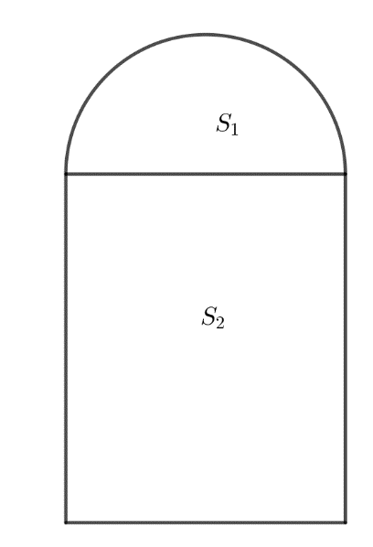**Câu 1 (*7,0 điểm*)*.***

a) Cần phải làm cái cửa sổ mà phía trên là hình bán nguyệt, phía dưới là hình chữ nhật, có chu vi là  mét ( chính là chu vi hình bán nguyệt cộng với chu vi hình chữ nhật trừ đi đường kính của hình bán nguyệt). Gọi  là đường kính của hình bán nguyệt. Hãy xác định  để diện tích cửa sổ là lớn nhất.

b) Giải hệ phương trình: 

**Câu 2 (*4,0 điểm*).**

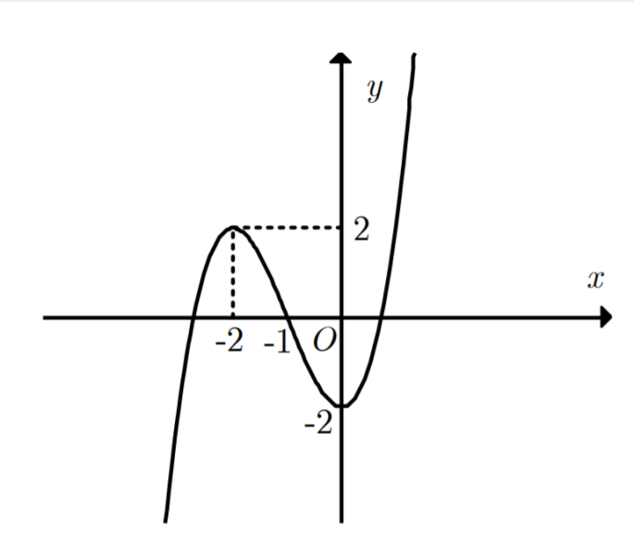a) Một chiếc hộp có  tấm thẻ được đánh số từ  đến . Rút ngẫu nhiên  tấm thẻ. Tính xác suất để trong  tấm thẻ được chọn số tấm thẻ mang số lẻ nhiều hơn số tấm thẻ chẵn và trong đó có đúng một tấm thẻ mang số chia hết cho .

b) Cho hàm số  (là tham số thực) liên tục trên , có đạo hàm là hàm số  với mọi . Hàm số  có đồ thị như hình vẽ và . Khi hàm số  có 7 điểm cực trị thì phương trình  có ít nhất bao nhiêu nghiệm .

**Câu 3 (*5,0 điểm*).**

Cho hình chóp S.ABCD có đáy là hình vuông cạnh .  vuông góc mặt đáy. M là điểm trên cạnh AC và đặt  Mặt phẳng  qua M, song song với BD và vuông góc với (ABCD)

1. Xác định vị trí điểm M để thiết diện của hình chóp S.ABCD và mặt phẳng có diện tích lớn nhất
2. Khi , thì thiết diện chia khối chóp S.ABCD thành hai phần có thể tích là 

(  là thể tích khối chóp gồm đỉnh S và thiết diện). Tính tỷ số 

**Câu 4 (*2,0 điểm*).** Cho lăng trụ đứng ABC.A’B’C’ đáy là tam giác cân tại A và . Gọi M là trung điểm của AA’. Mặt phẳng (C’MB) tạo với đáy (ABC) góc . Xác định hệ thức giữa và để C’MB là tam giác vuông.

**Câu 5 (*2,0 điểm*).** Cho số thực thoả mãn .

Tìm giá trị nhỏ nhất 

.*……………***Hết***……………*